Säkulariserter Altar
Die Bilder können den Betrachter gleichermaßen besuchen (in die Wohnung oder in eine andere beliebte Räumlichkeit, wandlos).
Das neue Ausstellungskonzept im Detail: die Grundidee ist, bedingt durch die Auflagen, die uns gewohnte Ausstellungsformen aber auch die Pandemie aufzwingen, zu umgehen. Konkret sieht dies folgendermaßen aus und benötigt nicht mehr als 1 m².
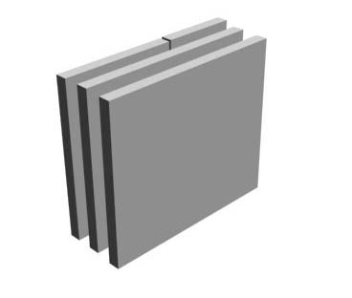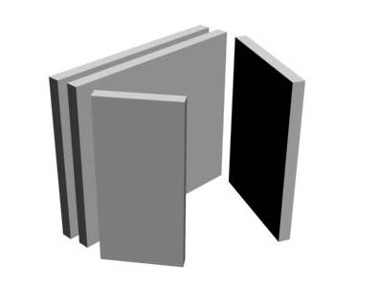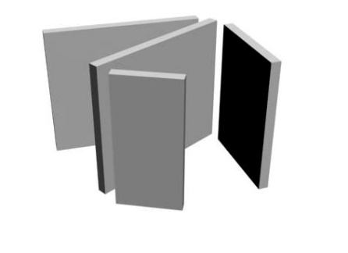
Die größeren Bilder bestehen aus vielen Teilen, die kleinen sind autonom, der Transport ist einfach und die Bilder werden durch Holzklammern in 2er oder 3er Einheiten vor Ort zusammengestellt. Diese können von vorne oder von hinten betrachtet werden, die Gesamtheit ergibt eine allseitige Skulptur vergleichbar mit einem Altar, einem visuellen Zufluchtsort.
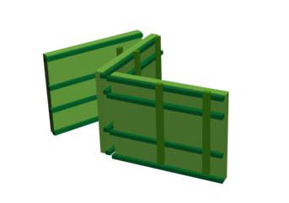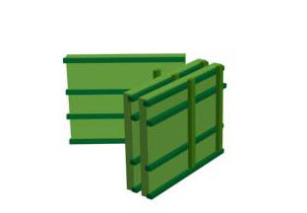
Hinter jedem meiner Kunstprojekte steht ein theoretisches Konzept, welches zu Diskussionen und Austausch führen soll. Als Dank dafür können sich Interessenten, die eine Räumlichkeit zur Verfügung stellen, ein Bild behalten. Bilder können auch gekauft werden, Preisliste und Werkverzeichnis liegen bei.
Ein Tablet wird bereitgestellt, um die animierten Videos betrachten zu können, die das Konzept vervollständigen. Der philosophische Kunsttext mit Bezug auf ein konkretes ästhetisches Moment liegt ausgedruckt bei und soll in Kombination mit den Bildern den Betrachter inspirieren und herausfordern.
Die Bilder können 2-4r Wochen in einer konkreten Räumlichkeit bleiben. Danach, im Sinne der Grund-idee des neue Ausstellungskonzepts, sollten diese an andere kunstinteressierte Freunde bzw. Bekannte weitergereicht werden. Die Bilder sollen also auf die Reise gehen, betrachtet, diskutiert, kritisiert werden im Sinne eines Kunst-Aktivismus.
In diesem Sinne würde ich mich freuen, die Bilder bei Interessenten in deren Wohnräume oder in eine andere von Betrachtern frequentierte Räumlichkeit aufzustellen und diese für einen bestimmten Zeitraum dort ausgestellt zu lassen.

www.mariosimitis.com mario@simitis.com.gr + 306945970690

